ANALYSE FONCTIONNELLE
CHAINE D’ENERGIE – SCHEMA CINEMATIQUE

Centre d’intérêt N°1 : Fonctionnalités, architecture et structure d’un système pluritechnique.
Thème AF1 :Approche interne de l’analyse fonctionnelle : le FAST

Centre d’intérêt N°2 : Représentation et schématisation.
Thème R2 :Construction des schémas cinématiques.

Centre d’intérêt N°5 : Transmission de puissance, transformation de mouvement.
Thème E11 : Etude de la fonction transmission de puissance entre arbres parallèles.

Données nécessaires :
En présence :
- de la barrière réelle mise en situation dans le laboratoire,
- du dossier technique relatif à la barrière,
- des dessins 3D des pièces constitutives au format SolidWorks,
- de l’environnement multimédia comportant l’ensemble des ressources nécessaires à
la réalisation du TP.

Ce qu’il faut retenir :
L’élève doit être capable :
- d’identifier les différentes pièces constitutives du mécanisme,
- de caractériser les liaisons relatives entre chacune des pièces,
- de modéliser le mécanisme d’un point de vue cinématique,
- de décrire la loi d’entrée / sortie du mécanisme.

I PROBLEME POSE
On désire au cours de cette séance d’une part s’approprier l’environnement et le fonctionnement de la barrière SYMPACT, et d’autre part étudier le système de transformation de mouvement installé entre le moteur et la lisse de la barrière. On cherchera à établir la loi entrée/sortie du mécanisme.

La barrière SYMPACT est un modèle de barrière conçu et diffusé par la société ERO spécialisée dans le contrôle d’accès. Cette société installe des barrières dans de nombreux sites privés, publics ou commerciaux avec des contraintes chaque fois différentes. La barrière SYMPACT offre la particularité de pouvoir recevoir différentes configurations qui lui permettent de s’adapter à différents contextes d’utilisation.

II PREMIERE PARTIE : DECOUVERTE DU FONCTIONNEMENT
1 – Contexte d’utilisation
Pour découvrir ces contextes d’utilisation, il vous est proposé de visionner quelques séquences vidéo dans l’environnement multimédia proposé en ressource.

Manipulation :
A partir du bureau de l’environnement multimédia,
Sélectionner le menu « LE CONTEXTE »
Visionner successivement les rubriques :
- « Utilisation parc privé »,
- « Utilisation autoroutière » en péage et en télépéage.

Question n°1 :
A partir de vos observations, compléter le tableau ci-desous en précisant :
- les contraintes de fonctionnement relatives à chaque mode d’utilisation en terme de :
o Durée de fonctionnement,
o Comportement en mode « hors énergie »,
- les contraintes particulières imposées par le mode de fonctionnement « Télépéage ».



 | Barrière de parc privé  type « Entrepôt » | Barrière autoroutière de  type « péage » | Barrière autoroutière de  type « télépéage »
Durée de fonctionnement
Comportement hors énergie
Autres contraintes particulières

2 – Mise en œuvre de la barrière
Afin de mieux appréhender le fonctionnement de la barrière SYMPACT, il vous est proposé de mettre en oeuvre réellement la barrière et de visualiser l’évolution de certaines grandeurs caractéristiques dans l’environnement multimédia proposé en ressource.

Manipulation : Avec l’aide du professeur !!!
Sur le pupitre de commande de la barrière :
- Procéder à la mise sous tension de la barrière en agissant sur l’interrupteur/sectionneur,
- Positionner le bouton tournant à clé (Autorisation commande) sur la position 1, variateur connecté au PC.
A partir du bureau de l’environnement multimédia :
- Sélectionner le menu « LE PILOTAGE BARRIERE »,
- Procéder à la connexion du PC avec le variateur de vitesse de la barrière en agissant sur le bouton « Connexion ».

Dès lors que la liaison est établie, il vous est possible de procéder au pilotage de la barrière depuis le pupitre de commande situé sur le bureau multimédia.
Des afficheurs permettent de visualiser différents paramètres liés au fonctionnement de la barrière :
- La fréquence de pilotage du moteur F (Hz),
- L’intensité du courant consommé par le moteur I (A),
- Les % thermiques du moteur et du variateur,
- La tension d’alimentation du variateur.

On cherche par l’analyse du système à identifier la configuration de la barrière et à définir les différents paramètres de fonctionnement afin de pouvoir effectuer les différents réglages.

Manipulation :
A partir du bureau de l’environnement multimédia,
- Agir successivement sur les boutons « Ouvrir » et « Fermer » et observer le fonctionnement de la barrière,
- La barrière étant en cours d’évolution, provoquer une coupure d’énergie (Bouton «Couper») et observer son comportement,
- La barrière étant hors énergie, agir sur la lisse manuellement (sans forcer) pour vérifier le mode de fonctionnement (réversible ou irréversible).

Question n°1 :
A partir de vos observations, préciser les points suivants :
- Indiquer et justifier le type de configuration installée,
- Indiquer le mode de fonctionnement installé (irréversible ou réversible) et justifier le choix effectué dans la configuration choisie.



Manipulation :
A partir du bureau de l’environnement multimédia :
- Sélectionner le menu « PILOTAGE BARRIERE »,
- Dans les positions « barrière ouverte » et « barrière fermée », forcer légèrement sur la lisse afin de tenter de la déplacer manuellement, et relever les valeurs de l’intensité du courant absorbé I (A) .



Question n°3 :
A partir de vos observations, indiquer la solution constructive qui permet de maintenir la barrière fermée.



Le FAST, donné en annexe 1, permet de mettre en évidence les différentes fonctions assurées par le ressort dans le fonctionnement de la barrière

Manipulation :
A partir du bureau de l’environnement multimédia :
- Sélectionner le menu « L’ANALYSE DU SYSTEME »,
- Choisir l’option « MODELISATION DU MECANISME »,
- Choisir « étude.paramétrable du mécanisme ».
- Sélectionner « retour mécanisme barrière Sympact »
- Procéder à la connexion PC-système
- Agir manuellement sur la lisse de la barrière en ouverture et fermeture pour vérifier la conformité du modèle cinématique avec le modèle réel.

Question n°4 :
A partir de vos observations, préciser les points suivants :
- Indiquer les fonctions assurées par le ressort vis à vis :
o Du comportement de la barrière lors de la mise hors énergie,
o Du mouvement de la barrière



II DEUXIEME PARTIE : ETUDE DU MECANISME DE TRANSMISSION DE PUISSANCE
1 - Identification des pièces constitutives du mécanisme
Cette première partie de l’activité est consacrée à la découverte du mécanisme de transformation de mouvement et à l’identification des pièces constitutives.
La barrière SYMPACT est motorisée par un moto-réducteur 230 V triphasé. Par l’intermédiaire d’un ensemble de pièces mobiles, ce moto-réducteur entraîne la lisse de la barrière.
Pour découvrir ces pièces, il vous est proposé de visionner le mécanisme dans l’environnement multimédia proposé en ressource.

Manipulation :
A partir du bureau de l’environnement multimédia :
- Sélectionner le menu « L’ANALYSE DU SYSTEME »,
- Choisir l’option « LES CONSTITUANTS »,
- Ouvrir la rubrique « Partie Opérative »
- Balayer à l’aide de la souris les différents constituants, les repérer sur la barrière.

Question n°1 :
A partir de vos observations, repérer les différents constituants sur le dessin 3D donné en annexe 2

Question n°2 :
A partir du système,
- établir les groupes de solides en liaison encastrement sans tenir compte du réducteur
- Compléter le tableau récapitulant l’ensemble de ces informations



Groupe1 : | Groupe 2 : | Groupe 3 : | Groupe 4 :

Question n°2 :
A partir de vos observations,
- Construire le graphe des liaisons



Question n°3 :
Construire le schéma cinématique plan de la transmission.


Z₁

Y₁

Manipulation : Attention le galet n’est plus pris en compte !
A partir du bureau de l’environnement multimédia :
- Sélectionner le menu « L’ANALYSE DU SYSTEME »,
- Choisir l’option « MODELISATION DES LIAISONS CINEMATIQUES »,
- Ouvrir les différentes liaisons.

L’environnement multimédia permet de visualiser le schéma cinématique spatial et de vérifier sa conformité par rapport au modèle réel..

Manipulation :
A partir du bureau de l’environnement multimédia :
- Sélectionner le menu « L’ANALYSE DU SYSTEME »,
- Choisir l’option « MODELISATION DU MECANISME »,
- Agir manuellement sur la lisse de la barrière en ouverture et fermeture pour vérifier la conformité du modèle cinématique avec le modèle réel.

2 – Loi entrée-sortie du mécanisme

Pour caractériser la loi « entrée – sortie » du mécanisme, on se propose dans cette partie de relever, à partir du modèle plan, certaines valeurs caractéristiques au cours du fonctionnement du système. Ces valeurs sont :
- θ₂₁ variable d’entrée donnant la position de la manivelle par rapport au bâti
- θ₃₁ variable de sortie donnant la position de la lisse par rapport au bâti
- Y₂₃ variable interne donnant la position de la manivelle par rapport au coulisseau

Manipulation :
A partir du bureau de l’environnement multimédia et du schéma cinématique spatial :
- Sélectionner « Vue suivant x »,
- Cocher les options de visualisation des 3 paramètres θ₂₁, θ₃₁ et Y₂₃.
- Coter ces paramètres sur le schéma cinématique construit
- Agir sur la barrière pour amener la lisse de sa position horizontale (0°) jusqu’à sa position verticale (90°)
- Relever les valeurs de ces paramètres dans le tableau suivant

Question n°1 :
A partir des relevés effectués, compléter les valeurs de ces paramètres dans le tableau suivant

θ₂₁ (°) | -30 | -10 | 10 | 30 | 50 | 70 | 90 | 110 | 130 | 150 | 170 | 190 | 210
θ₃₁ (°)
Y₂₃(mm)
Position lisse | Lisse horizontale |  |  |  |  |  |  |  |  |  |  |  | Lisse verticale

Attention : L’angle de la lisse par rapport à l’axe X est : θ_{lisse/1} = θ₃₁ – 45°

Question n°2 :
A partir des relevés effectués, tracer la courbe d’entrée-sortie du mécanisme sur une feuille de papier millimétré. Que remarque-t-on ?

Question n°3 :
La courbe obtenue peut être assimilée à une droite, calculer la pente a de cette droite.
(θ_{lisse/1} = a .θ₂₁ +b ).la valeur « a » est la réduction obtenue par le système bielle/manivelle.



Question n°3 :
Le réducteur a un rapport de réduction de 1/20, définir alors le nombre de tours que doit effectuer le moteur pour ouvrir la barrière.



ANNEXE 1 : FAST
DEPLACER LA LISSE
Ouvrir / Fermer
Piloter
Détecter la position
Transformer l’énergie
Adapter l’énergie
Limiter au démarrage
Limiter pendant la course
Adapter la loi de commande
Amortir la fin de course
Couper l’énergie
Positionner manivelle
Modifier la fin de course
Limiter le couple
Contrôler le mouvement
Amener en position repos
Configurer en irréversible
Fonction principale
Fonction composante
Fonction élémentaire
Solution technique
Variateur de vitesse
Capteur de position angulaire
Moteur asynchrone triphasé
Réducteur
Mécanisme transformation de mouvement (manivelle)
Ressort
Variateur de vitesse
Butée en caoutchouc
Mécanisme transformation de mouvement (manivelle et ressort)
Mécanisme transformation de mouvement réglable
Butée en caoutchouc

ANNEXE 2 : MECANISME DE TRANSMISSION DE PUISSANCE

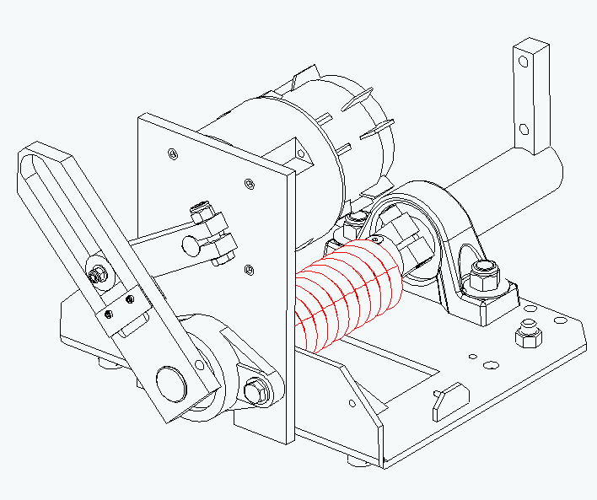

9 | Arbre de transmission
8 | Galet
7 | Arbre porte lisse
6 | Ressort
5 | Manivelle
4 | Bielle
3 | Arbre de transmission
2 | Arbre moteur
1 | Bâti
rep | designation

